Name___________________________________
Goal:お互いに自己紹介ができる。
A : Nice to meet you.
B : Nice to meet you, too.
A : I am Sato Ken.
Call me Ken.
B : I am Nakata Kumi. ( My name is Nakata Kumi. )
Please call me Kumi.
A : I am from Yama elementary school.
B : I am from Kawa elementary school.
A : I like sushi.
B : I like bananas.
A : I ___________________________.
B : I ___________________________.

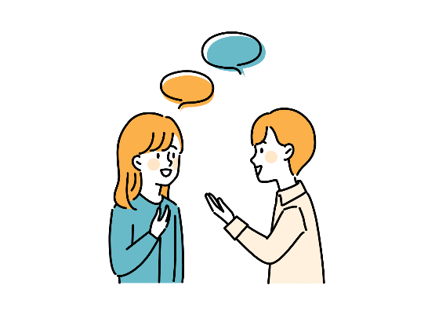

１．下線の部分を自分のことに置き換えて何も見ずに言えるようにしよう。

２．英語で、上の表現を使って、友達と自己紹介をしあおう。
（はじめに、じゃんけんをして勝った人がA, 負けた人がB）

自己紹介をした人の名前を書こう

３．上の表現を書けるようにしよう。
自分の名前
①

～と呼んでください。
②

～小学校出身です。
③

～が好きです。
④

～が大好きです。～をします。など
⑤

